RESSOURCES
L'agriculture, qui s'est réduite à une somme de technologies et de connaissances scientifiques, doit redevenir un art, ce qui nous permettra de nous réapproprier notre connexion profondément intuitive avec les forces dont nous dépendons pour notre survie. Dena Merriam
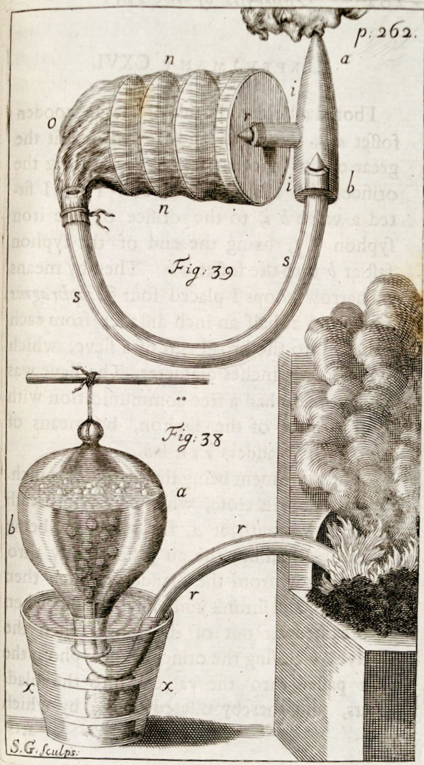
→ ,,Illustration : Stephen Hales,,

HISTOIRE DE L'AGRICULTURE
https://fr.wikipedia.org/wiki/Histoire_de_l%27agriculture

HISTOIRE DE LA BOTANIQUE
https://fr.wikipedia.org/wiki/Histoire_de_la_botanique

MACHINISME AGRICOLE
https://fr.wikipedia.org/wiki/Machinisme_agricole

MICRO-AGRICULTURE BIO-INTENSIVE
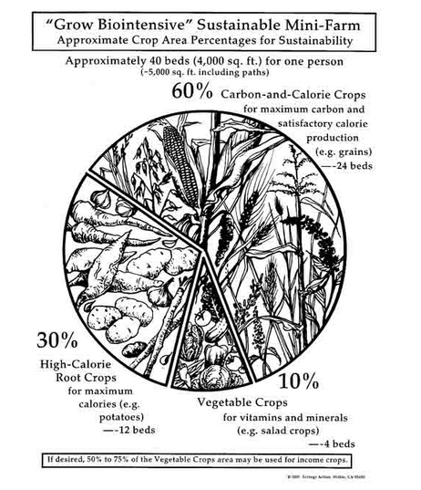
→ ,,Illustration : Growbiointensive,, http://growbiointensive.org/
A Kerminy, sur 5 hectares il pourrait être cultivé 3 hectares de céréales, 1,5 hectares de légumes racine, et 1/2 hectares de légumes (dont 1250 m2 pour une conso sur place et 3750 m2 à l'extérieur de Kerminy).
Soit les premières années : 10000m2 de céréales (1 hectare)
5000m2 de légumes racines.
1500 m2 de légumes (dont 500m2 de serre)

UNE FERME SUR SOL VIVANT - LE FILM
https://www.youtube.com/watch?v=T6cFPxLRkTs

PATURAGE MOBILE
https://www.youtube.com/watch?v=IcIFolspDso
https://www.youtube.com/watch?v=jc2WF-YNq0U

LES ENGRAIS VERTS
Les plus communs : moutarde, phacélie, avoine, trèfle, vesce
Ce qui peut être fait : Janvier : pois d'hiver / Février : trèfle incarnat / Mars : Sainfoin / Avril : Phacélie / Mai : Moutarde / Juin : Sarrasin / Juillet : Radis fourrager / Août : Mélilot
Lien vers la page de la ferme de Sainte Marthe : https://www.fermedesaintemarthe.com/ameliorant-du-sol-calendrier-de-culture-p-13856
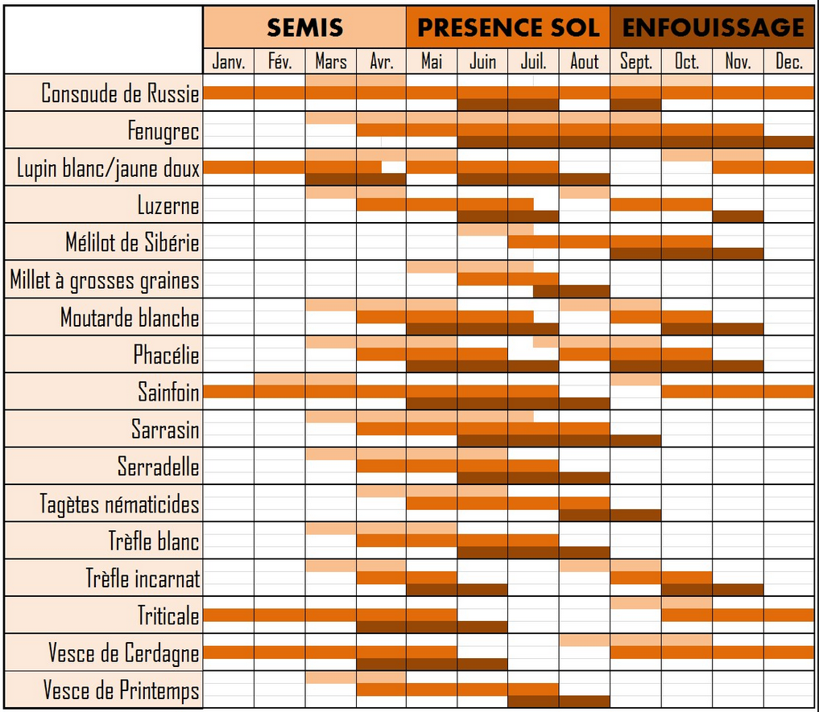 Calendrier issue du site de la ferme de Sainte Marthe

CALENDRIER DES CULTURES
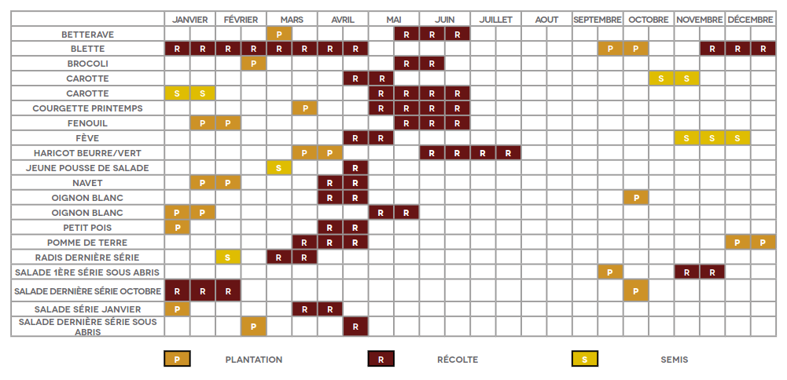

JARDINS FORÊT

Les arbres fruitiers à cultiver en strate haute
- Abricotier
- Amandier
- Cerisier Bigarreau et autres cerisiers
- Châtaignier
- Cognassier
- Poiriers en tige
- Pommiers en tige
- Pruniers

Les végétaux à installer en strate moyenne

Les arbres et arbustes fruitiers
- Amélanchier
- Baie de mai
- Figuier
- Framboisier*
- Groseillier* à grappe et cassissier*
- Kaki
- Kiwi et kiwaï
- Mûre des jardins
- Myrtillier
- Nashi
- Néflier
- Noisetier
- Pêcher
- Raisin de table
… Ainsi que tous les arbres fruitiers nains et colonnaires

Les légumes
- Arroche
- Artichaut et cardon
- Asperge
- Chou de Bruxelles
- Concombre (tuteuré)
- Courges à petits fruits (tuteurées)
- Tous les haricots à rames
- Maïs sucré
- Melon (tuteuré)
- Pois à rames
- Tomates
- Topinambour et hélianthi
- Tournesol

Les plantes condimentaires
- Absinthe
- Diverses agastaches
- Angélique
- Laurier-sauce
- Livèche
- Romarin
- Verveine citronnelle

Les végétaux à cultiver en strate basse

Les arbustes fruitiers
- Canneberge et airelle
- Toutes les fraises
- Groseille à maquereau

Les légumes
- Carotte*
- Cerfeuil tubéreux*
- Betterave rouge*
- Claytone de Cuba
- Courgette et pâtisson*
- Crosne
- Céleri-rave et céleri à branches
- Toutes les chicorées*
- Tous les choux (excepté le chou de Bruxelles)*
- Endive
- Épinard*
- Fenouil bulbeux*
- Fève*
- Tous les haricots nains*
- Toutes les laitues*
- Panais
- Mâche
- Navet et rutabaga
- Pissenlit
- Pourpier
- Mesclun*
- Roquette*
- Oignon*
- Oseilles diverses
- Poirée à cardes*
- Pomme de terre
- Poireau*
- Pois nain et demi-nain
- Potiron et grosse courge rampante*
- Poivron*
- Tous les radis*
- Salsifis et scorsonère
- Tétragone cornue*

Les plantes condimentaires
- Toutes les alliacées condimentaires
- Aneth
- Anis
- Aspérule odorante
- Basilics en diverses variétés*
- Cerfeuil*
- Ciboulette et ciboule*
- Coriandre*
- Cressons divers*
- Cumin et carvi
- Estragon
- Hysope
- Lavande officinale
- Mélisse
- Menthe
- Origan et marjolaine
- Persils divers
- Piment
- Raifort
- Sarriette annuelle et vivace
- Sauge officinale et cultivars
- Stévia
- Thym et serpolet

Le jardin-forêt en permaculture des fraternités ouvrières de Mouscron en Belgique :
Le jardin de mouscron : https://www.permaculturedesign.fr/jardin-foret-permaculture-fraternites-ouvrieres-mouscron-belgique-gilbert-josine-cardon/
https://youtu.be/P831hBMJB_w
http://fraternitesouvrieres.over-blog.com/2018/03/carnet-de-notes-de-gilbert.html

LE SOL

Fabrice Meyer, maraicher au jardin de Manspach (Haut-Rhin)
https://www.google.com/search?client=ubuntu&hs=tVZ&sca_esv=594411916&channel=fs&q=jardin+de+manspach+semoir+roue&tbm=vid&source=lnms&sa=X&ved=2ahUKEwjDtLyVvbSDAxXO9QIHHdE0A6sQ0pQJegQIDBAB&biw=1309&bih=818&dpr=1#fpstate=ive&vld=cid:95247770,vid:2eRESfF0Bp8,st:0

LE COMPOST

Compost déchets verts
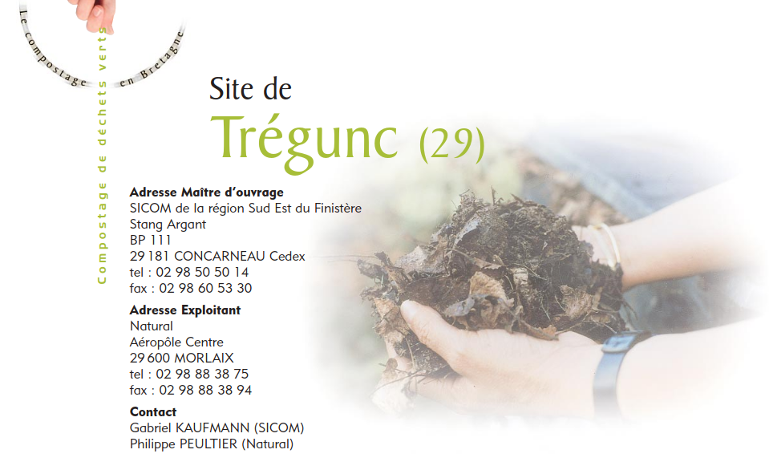
« compost vert » utilisable en agriculture biologique De 20 à 40 m2, compost criblé à 2 cm
Humus mûr (12 mois minimum) et stable, avec un rapport carbone/azote de 15 à 25, et un pH de 7,5 à 8
http://www.locationbennebrest-benne29.net/a/rosporden-29
Appel de Mr Verhulst (0648975588) Transporteur Ent (Rocket?) (0298976281)

Compost volailles, moutons, porc
appel le 27 Avril (en attente de retour)
TY MELEN, CORAY 29370,0662271913 www.volailles-coat-melen.bzh
Voir aussi sacs de BOCHEVO

LES MYCORHIZES
Feverole https://www.youtube.com/watch?v=iztzuMQZ-Fk

PH DES PLANTES
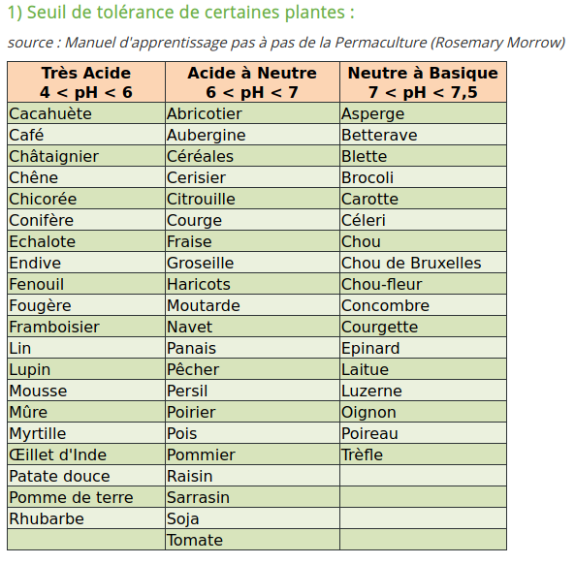

OUTILS
Stone barnes / slow-tools-fast-change :
- https://www.stonebarnscenter.org/blog/slow-tools-fast-change/
Outillage de la Ferme du bec Hellouin :
- LISTE OUTILS
Outillage de JM Fortier :
- http://lejardiniermaraicher.com/outils-3
Farm hack
- https://farmhack.org/tools
Affûtage d'une tronçonneuse :
https://youtu.be/AQEjb6Qy_ko
Fournisseurs d'outils : https://www.terrateck.com/fr

LOCATION OUTILLAGE
https://www.locarmor.bzh

Grelinette
Barre de 6m de 12mm de diam, tubes carrés et ronds
- https://www.youtube.com/watch?v=hw8zLb63NQM
- https://www.creations-vivi.fr/comment-fabriquer-une-grelinette%E2%80%89/
- https://www.youtube.com/watch?v=umK_g5xkuzI
- https://www.youtube.com/watch?v=47vEBIYld7U

Houe maraichère
- https://www.youtube.com/watch?v=zFW1WixvcWU
- https://humifere.fr/15-accessoires-maraichage-et-jardinage?p=2
- https://www.tompress.com/A-10000304-sarcleuse-a-pousser-brute-non-peinte.aspx

Campagnole

Semoirs

Grelinette

Microculteur
- https://kokopelli-semences.fr/fr/p/TLTHR-microculteur

Hache paille

GRAINES
https://www.permaculturedesign.fr/pourquoi-comment-produire-ses-propres-graines-semences/
- La bonne graine : https://www.labonnegraine.com
- Biau germe : https://www.biaugerme.com/
- Ferme de Sainte Marthe : https://www.fermedesaintemarthe.com
- Le potager de santé : https://www.lepotagerdesante.com
- Kokopelli : https://kokopelli-semences.fr
- https://essembio.com
Nous vous conseillons l’excellent coffret DVD intitulé « semences buissonnières » qui est un véritable manuel filmé rempli d’astuces pour apprendre à produire ses propres graines. Les 4 DVD très qualitatifs expliquent l’évolution de la plante de la graine à la graine. Ils facilitent la compréhension de la biologie des fleurs, des phénomènes de pollinisation, des gestes et méthodes utilisés pour les récoltes, l’extraction, le tri et le stockage des graines.

Les plantes légumières les plus faciles à cultiver en porte-graines pour récupérer les semences sont la carotte, les persils, les cerfeuils, le concombre, la courge, le melon, les cressons, la fève, le haricot, le piment, le poireau, les pois, les radis, la roquette, la tomate…
Les espèces potagères autogames les plus communes sont : l'aubergine, le haricot, la laitue, la mâche, le pois, le poivron et la tomate.
La betterave, la carotte, l'épinard, la bette à cardes, le maïs, le chou, le radis, l'oignon et le poireau sont les principales espèces allogames. Une des grandes familles aux variétés allogames est celle des Cucurbitacées.
Comment récupérer ses propres graines ?
Inutile de tenter de récupérer des graines sur des plantes “hybrides F1” puisqu'il s'agit de graines obtenues par fécondation manuelle en laboratoire qui, ressemées, ne donneraient pas du tout la même chose que la plante F1 initiale, mais des plantes dégénérées.
Pour conserver une variété et ne pas dépendre des semenciers, vous pouvez récolter vos propres graines en cultivant ce qu'on appelle des porte-graines, c'est à dire des pieds dont on ne récoltera pas la production de légumes ou de fruits mais les graines afin d'en faire ses propres semences, l'année suivante.
Voici la marche à suivre et quelques préconisations de base qui sont à prendre en considération, avant de se lancer :
- choisir comme porte-graines les plus beaux sujets, exempts de maladies, et particulièrement représentatifs de la variété recherchée,
- prévoyez plus d'espace entre chaque plante destinée à porter les graines, et préférez les carrés plutôt que les rangs pour vos porte-graines afin de faciliter l'interfécondation,
- ne cultiver qu'une seule variété par espèce de plante allogame, pour éviter les croisements (pas deux variétés de haricots côte à côte), et prenez garde aux variétés sauvages environnantes notamment pour les carottes ; rapprochez vous, si besoin, de vos voisins pour vous “organiser” sur les porte-graines de chacun et faites des échanges !
- protéger les porte-graines des oiseaux en disposant des filets par exemple,
- récolter les graines par temps sec, à parfaite maturité, au fur et à mesure de leur murissement, les laisser sécher dans un lieu aéré, à l'ombre, sur une feuille de papier ou un tissu, à l'abri des rongeurs et des oiseaux ; surtout pas de soleil direct ni de grosse chaleur ; le séchage doit aller vite pour éviter tout risque de fermentation ou de développement de champignons,
- vérifier si les graines sont sèches en en croquant une : si elle se casse sous la dent, c'est bon signe, mais si elle reste pâteuse, le séchage n'est pas abouti,
- les ranger dans des sachets en papier en les étiquetant pour préciser le nom, la date de récolte des semences, l'origine de la souche et toutes informations que vous jugerez utile,
- les stocker dans un endroit frais ne dépassant pas 20°C et sec, à l'abri de l'humidité.

LEVÉE DES GRAINES
- Aubergine : de 1 à 2 semaines
- Betterave : une dizaine de jours
- Carotte : entre 10 et 20 jours
- Céleri : entre 10 et 20 jours
- Chou brocoli : de 1 à 2 semaines
- Chou de Bruxelles : une dizaine de jours
- Chou-fleur : une semaine
- Concombre : une dizaine de jours
- Courge : une semaine
- Courgette : une semaine
- Epinard : une dizaine de jours
- Fève : une semaine
- Haricot vert : une semaine
- Laitue : une semaine
- Mâche : une semaine
- Melon : une semaine
- Navet : une semaine
- persil : de 6 à 21 jours
- Poireau : de 1 à 2 semaines
- poivrons - 7 à 16 jours
- Pois : de 1 à 2 semaines
- Radis : une semaine
- Tomate : une semaine

PLANTS
Catalogue de rocambole en téléchargement : http://www.jardinsrocambole.fr/PDFs/plants2019.pdf
Atelier sur les plantes sauvages, alimentaires et médicinales à Rosporden : https://cheminsdefaire.centres-sociaux.fr/connaissance-des-plantes/

Achat des graines : Bouché Marc, Bécihan 56380 MONTENEUF Bretagne marc.bch@gmail.com

PLANTATIONS
Pommes de terre : https://youtu.be/a6NoTEvlOWE

ASSOCIATIONS
https://www.agriculturepaysanne.org/files/ANNEXE7-fichetech-asso-especes.pdf
https://www.youtube.com/watch?v=ugwdCvlHE6k

TECHNIQUES DE CULTURE
Tomates et mildiou : https://www.youtube.com/watch?v=V55JgyAMLLU

SERRE
MONTAGE TUNNEL PLEIN CHAMPS - SERRES NATURAL
https://www.youtube.com/watch?v=2rW_fOZuKKg
https://fermesdavenir.org/wp-content/uploads/2018/02/Projet-de-serre-bioclimatique-mobile.pdf
http://www.casado-en-ligne.fr/

IRRIGATION

Lignes jetables de gouttes à gouttes
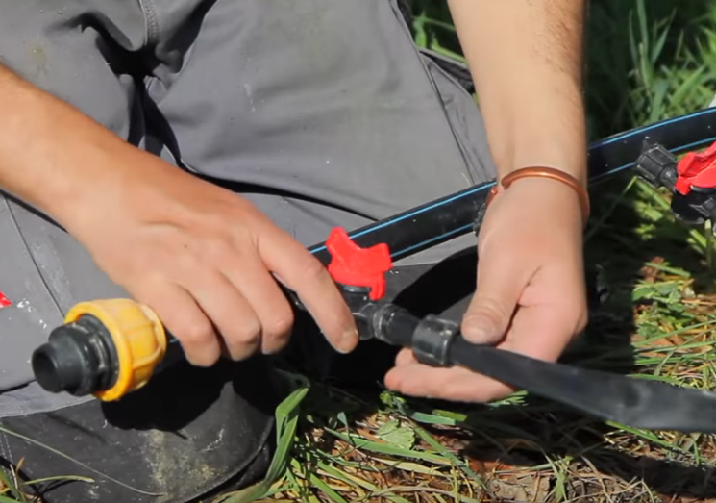

gaine-streamline
https://www.jardinerie-bergon.fr/tuyau/7259-6702-gaine-streamline-plus-goutte-a-goutte-agricole-netafim.html

XCEL-WOBBLER buse N°10 (4 mm de diamètre)
https://www.laroseejardin.com/les-arroseurs-wobblers/
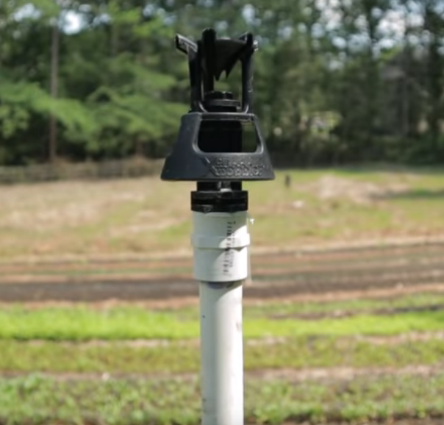 http://www.2ie.com/contact/
https://www.arrosage-distribution.fr/vari-jet-180.html
http://aupetitcolibri.free.fr/SE_FORMER/IRRIGATION/Eau_de_pluie_et_irrigation_gravite_tres_basse_pression.pdf
https://youtu.be/87u5PqP7204
https://www.mon-irrigation.com
http://www.ardepi.fr/fileadmin/user_upload/Provence-Alpes-Cote_d_Azur/124_Eve-Ardepi/Interface/Experimentations/Arboriculture/Resistance_colmatage_et_vieillissement_goutteurs_mini-diffuseurs2002.pdf
ELECTROVANNE : https://www.arrosage-distribution.fr/electrvanne-100-dv-1-f24v-rain-bird.html

POMPES À CORDES
https://wikiwater.fr/E38-Les-pompes-a-corde
https://www.youtube.com/watch?v=lJv5P9JJ50g

POMPES CLASSIQUES
https://www.youtube.com/watch?v=-G1iJyrbhD8

TABLE DE SEMIS
- Grande table de 9m avec plateau aluminium isolant
- Autre couche d'isolation
- Polystirene
- Sonde de température et électrovanne pour arrêter le flux d'eau chaude et aussi
- Tas de compost pour chauffer la nuit
https://www.youtube.com/watch?v=wwkGXEatKSk
https://youtu.be/89TbH98KaJo
panneau solaire : 4m2 > 200l d'eau chaude 1m2 pourrait peut-être être suffisant pour chauffer les tables
Tuyau polyéthylène LDPE diam.13/16mm, long.50m pour micro-irrigation .

PLANCHES PERMANENTES
http://www.maraîchageinsectes.com/tec/planches.html
https://petitmaraichage.fr/mes-carnets/planches-permanentes-mulchees/
https://petitmaraichage.fr/mes-carnets/organisation-de-production/notes-de-production/

Scierie
APAC29 (contacté pour des dosses de bois) apac29@wanadoo.fr Monsieur Tanguy
Jean-Daniel Adresse : Route de Quimper, 29510 Langolen Téléphone : 02 98 66 85 18 boisdici@orange.fr
Stéphan Jean-Pierre Adresse : Route de Restrenot, 29310 Querrien Téléphone : 02 98 71 35 57

EXEMPLES DE FERMES
https://www.youtube.com/watch?v=twkfVD28DJQ
https://www.youtube.com/watch?v=Xbn_4olWF0k
https://www.youtube.com/watch?v=fgHLqMXqf4k&feature=emb_rel_pause
https://www.lesdemainsdanslaterre.fr/pr%C3%A9sentation-du-projet/

DOCUMENTATION GÉNÉRALE
https://www.aveyron-bio.fr/fr/produisez-bio/documents/installation-maraichage-2009.pdf
https://pa.chambre-agriculture.fr/fileadmin/user_upload/National/FAL_commun/publications/Nouvelle-Aquitaine/64_publications/CM_C2_Materiel_web.pdf

AIDES À LA PLANTATION DE HAIES
https://www.bretagne.bzh/aides/fiches/programme-breizh-bocage-investissements/

TRACTION ANIMALE
http://www.assoadada.fr/premieres-seances-deducation-lattelage-anes-jeunes-adultes/
https://www.tracthorse.com/materiel-ane-mule
https://www.youtube.com/watch?v=C1QIQFLTHGQ
https://www.youtube.com/watch?v=lDVpEhyF19M
http://www.civam29.org/site/?page_id=2303

BREBIS BELLE-ÎLE
Contact avec Gaël Reverdy et Jean-Luc Jion de l'asso moutons de bretagne (0648617016) mail : denvedavro@moutonsdebretagne.fr
https://moutonsdebretagne.fr

RESSOURCES & RECHERCHES EN AGRI BIO
https://www.grab.fr
https://www.produire-bio.fr

STATUT JURIDIQUE
L’autorisation d’exploiter (Cerfa N° 11534*04).
La mise en valeur de terres agricoles peut être soumise à une autorisation préalable d’exploiter. Elle peut concerner tous les types de productions. Le contrôle des structures est une compétence du Préfet de région.
Ce dispositif s’accompagne de la mise à disposition d’un outil de téléprocédure, LOGICS, qui permet de saisir en ligne la demande d’autorisation d’exploiter (prendre contact avec votre DRAAF, DAAF ou DDT/M).
https://www.creerentreprise.fr/activite-agricole-sous-statut-association/
https://www.creerentreprise.fr/sinstaller-maraicher/
https://www.creerentreprise.fr/sinstaller-maraicher/

ECONOMIE
Exemple de résultat économique d'une micro-ferme, on voit que les plus gros postes sont
- l'achat des graines et plants
- les frais de commercialisation + certificat AB
- l'eau
- la formation
Viennent ensuite :
- les produits phyto, engrais et terreau
- l'entretien des véhicules
- les consommables pour la vente
Et pour finir :
- le matériel de culture
- la communication
- les frais de banque
- les assurances
- les cotisations sociales
- le fermage
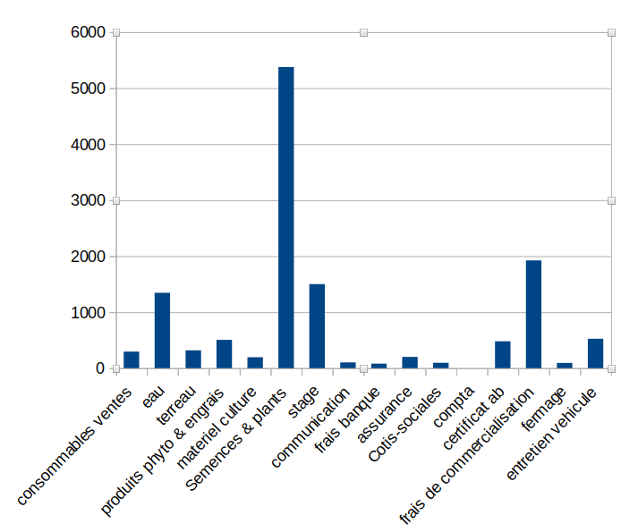

ART & AGRICULTURE
https://www.persee.fr/doc/homso_0018-4306_1972_num_26_1_1722

VIDÉOS
https://www.salonbio.fr/webconferences-les-replays/

